El sector del autoconsumo renovable se reunirá en Madrid para analizar los retos y oportunidades del sector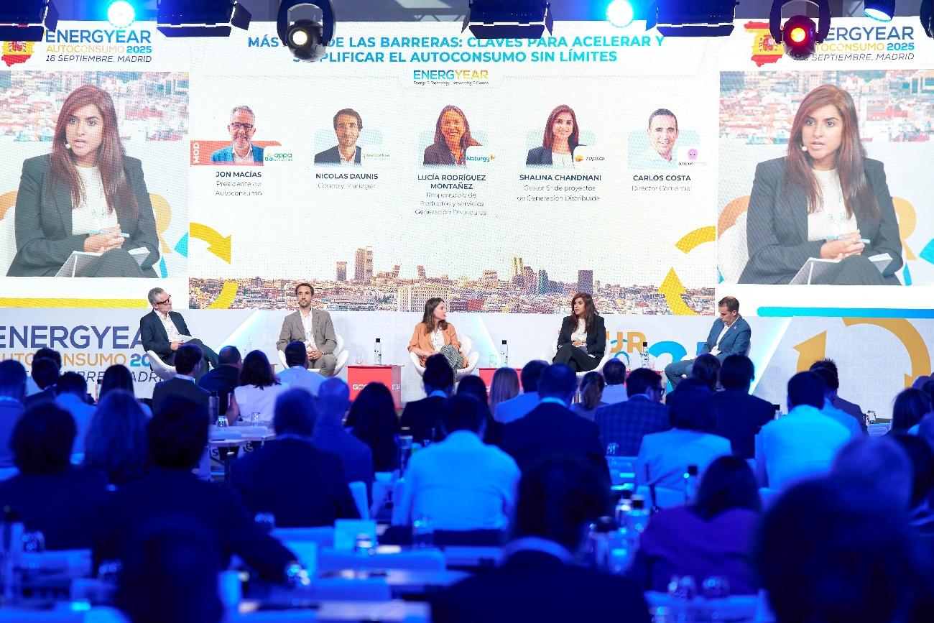
Madrid, 8 de septiembre de 2026. La cuarta edición del encuentro se celebrará el 22 de septiembre en el Hotel RIU Plaza España y abordará los retos y oportunidades del autoconsumo, el almacenamiento, la electrificación y la gestión inteligente de la energía.
Madrid volverá a ser el punto de encuentro del sector energético con la cuarta edición de Energyear Autoconsumo, que se celebrará el próximo 22 de septiembre de 2026 en el Hotel RIU Plaza España. El foro especializado en autoconsumo solar y almacenamiento energético reunirá a más de 400 profesional, 50 ponentes y 30 partners para analizar las principales tendencias que están transformando el mercado español y las oportunidades de negocio que marcarán su evolución.
El sector del autoconsumo afronta una nueva etapa marcada por la necesidad de reducir los costes energéticos, integrar el almacenamiento, avanzar en la electrificación de la industria y adaptarse a un entorno regulatorio en evolución. En este contexto, Energyear Autoconsumo 2026 pondrá especialmente el foco en el segmento industrial y C&I.
La agenda abordará la nueva etapa del autoconsumo, con especial atención a las perspectivas de mercado, regulación, oportunidades de crecimiento e innovación tecnológica en módulos, inversores y soluciones integradas.
El almacenamiento energético y la flexibilidad serán otros de los ejes principales, analizando cómo la gestión inteligente permite maximizar el valor y la eficiencia de las instalaciones.
La digitalización y la inteligencia artificial tendrán un papel destacado mediante nuevas herramientas de monitorización y optimización del consumo y los activos energéticos.
También se analizarán los nuevos modelos de negocio y financiación, incluyendo fórmulas de Energy as a Service y estructuras contractuales para impulsar proyectos fotovoltaicos.
La electrificación industrial ocupará otro espacio relevante, con especial atención a la aerotermia, la reducción de costes y las necesidades de los grandes consumidores.
Finalmente, se abordarán el autoconsumo colectivo, las comunidades energéticas y la convergencia con la movilidad eléctrica, en el marco de la electrificación y descarbonización de la economía.
Entre algunos de los ponentes confirmados para esta edición se encuentran representantes de algunas de las principales compañías y organizaciones del sector, como Roberto Giner, CEO de Octopus Energy; Blanca Losada, Presidenta de Fortia Energía; Marta Castro, Directora General de Regulación de AELEC; Jon Macías, Presidente de APPA Autoconsumo; José Déciga, Responsable de Grandes Instalaciones en Smart Solar de Iberdrola; Andrés Chami, Product Manager C&I & Utility de Fox ESS; Antonio Ramón Albert, Country Manager de Prosolia; Pablo Sánchez, Iberia C&I Solution Manager de GoodWe; y Borja Saez, CEO de Green Home Finance, entre otros profesionales.

Networking orientado a generar negocio
Más allá de las conferencias, el networking será uno de los elementos centrales de Energyear Autoconsumo 2026. El evento contará con una amplia zona de exposición donde las empresas podrán presentar sus últimas soluciones, tecnologías y servicios y conectar directamente con otros profesionales.
Los asistentes tendrán además acceso a una APP que permitirá identificar participantes, contactar con ellos y concertar reuniones antes incluso de llegar al evento. A ello se sumarán espacios especialmente acondicionados para reuniones de negocio y una sala privada exclusiva para partners y sponsors, destinada a encuentros estratégicos, presentaciones y negociaciones. Una jornada diseñada para favorecer el intercambio de conocimiento y, especialmente, la generación de nuevas oportunidades comerciales y alianzas estratégicas.

Una cita integrada en Energyear Tour 2026
Energyear Autoconsumo forma parte del Energyear Tour 2026, una serie de encuentros especializados en energías renovables que se celebran en España, América Latina y distintos países europeos.
More information: https://energyear.com/autoconsumo/

Press Contact
Luis Montaño
Marketing & Communications
luis@energyear.com
+34 618 56 12 11

